Министерство образования и науки Российской Федерации Федеральное агентство по образованию

Федеральное государственное бюджетное образовательное учреждение высшего образования

«Вятский государственный университет»

Факультет автоматики и вычислительной техники

Кафедра электронных вычислительных машин

**Синтез D-триггера**

Контрольная работа №3

по курсу «Схемотехника ЭВМ»

Выполнили студенты группы ИВТб-21____________/Жеребцов К.А/

Проверил преподаватель /Мельцов В.Ю./

Киров 2022

**Цель работы:** реализовать 3-х разрядный регистр на D-триггерах.

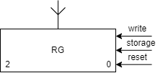

Рисунок 1. –не сдвиговый 3-х разрядный регистр.

**Таблица режимов работы:**

|  |  |
| --- | --- |
| M0 | Режим работы |
| 0 | Запись |
| 1 | Хранение |

**Синтез:**

Для реализации 3-х разрядного регистра потребуется 3 D-триггера и 3 мультиплексора для выбоа режима работы. Все триггеры объеденены синхроимпульсом. На вход «D» всех триггеров подключается выходы соответсвующих им мультиплексоров. Каждый мультиплексор имеет 2 плеча: на плечо «0» подаются данные для записи, а на плечо «1» подаются данные, хранящиеся в триггерах. Таким образом, было реализовано 2 режима работы: запись и хранение. Также каждый триггер имеет общий сигнал RESET, но разные сигналы SET, которые используются для начальной установки.

Необходимые микросхемы:

1. ТМ2 – 2шт.
2. КП2 – 2 шт.

Из 4-х плечевого мультиплексора был получен 2-х плечевой, путем подключения старшего адресного входа к 0. Таким образом, переключение режимов производиться только при помощи изменения младшего адресного входа, что позволило получить комбинации 00 – запись, 01 – хранение.

**Функциональная схема:**

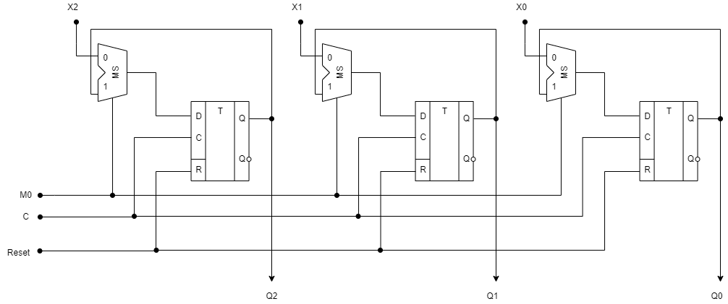

Рисунок 2. ­– Функциональная схема

**Принципиальная схема:**

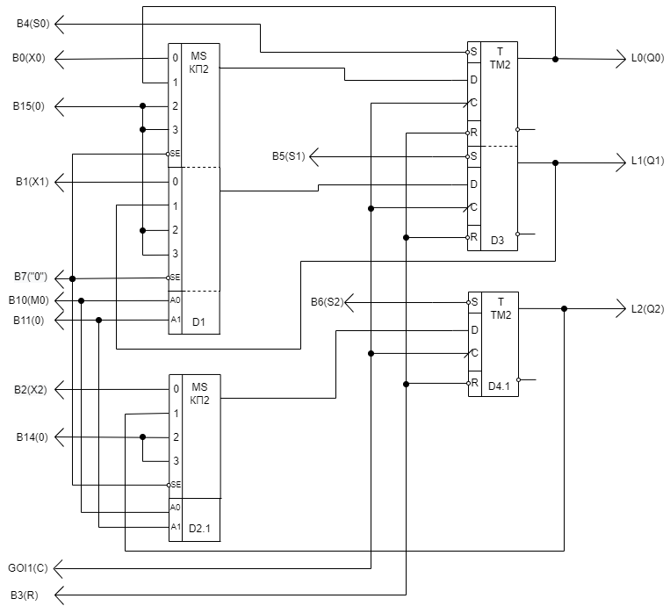

Рис.3 – Принципиальная схема

Таблица питания:

|  |  |  |
| --- | --- | --- |
| МК | 0В | +5В |
| D1,D2 | 08 | 16 |
| D3,D4 | 07 | 14 |

**Выводы.**

В процессе выполнения данной лабораторной работы был реализован не сдвиговый 3-х разрядный регистр на D-триггерах. Были синтезированы функциональная и принципиальная схемы. Проверяя результаты работы комбинационной схемы можно прийти к заключению о корректности её работы. Знания, полученные в процессе выполнения данной лабораторной работы, будут полезны в будущем.